МЯСНЫЕ ДЕЛИКАТЕСЫ
ДОМАШНЕГО КОПЧЕНИЯ
НАИМЕНОВАНИЕ | ЦЕНА
КУРИЦА копченая | 250 руб. кг.
ПЕРЕПЕЛА копченые | 310 руб. уп. (2шт. 330-380 г.)
РУЛЕТ КУРИНЫЙ копченые | 310 руб. кг.
РУЛЕТ СВИНОЙ копченый | 340 руб. кг.
РУЛЕТ СВИНОЙ запеченый | 340 руб. кг.
КАРБОНАТ копченый | 390 руб. кг.
ГРУДИНКА копченая | 340 руб. кг.
ОКОРОК СВИНОЙ копченый | 370 руб. кг.
ЩЕКОВИНА СВИНАЯ копченая | 240 руб. кг.
(в вакуумной упаковке) 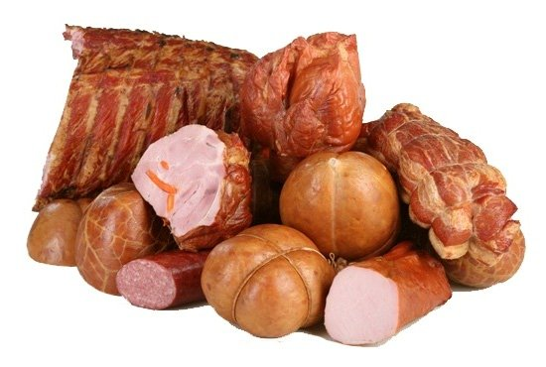
ОБЪЕМ ПРОИЗВОДСТВА В СУТКИ НЕЗАВИСИМО ОТ АССОРТИМЕНТА:
МЯСНОЙ ПРОДУКЦИИ – 2000 КГ.
ПТИЦЫ (РУЛЕТ, ПЕРЕПЕЛ, КУРИЦА) – 700 КГ.
ПРИ ПОСТОЯННЫХ ЗАКУПКАХ, ОБЪЕМ ПРОИЗВОДСТВА МОЖНО УВЕЛИЧИТЬ В 3 РАЗА
Продукция изготовлена в соответствии c
ГОСТ Р 54043-2010
ТУ 9214-023-64568130-04
Регистрационный номер деклараций о соответствии:
TC N RU Д-RU.АБ05.В.06820
TC N RU Д-RU.АБ05.В.06620

